AmberSite CMS: Управление сайтом
Руководство пользователя

1. Введение 3
2. Технические требования 3
3. Вход в систему Управления 4
4. Администрирование сайта 5
4.1. Интерфейс пользователя 5
4.2. Основные принципы работы с системой управления 8
4.3. Управление разделами и документами 9
4.4. Редактирование документов 11

Введение
Настоящий документ является руководством по использованию системы AmberSite CMS, предназначенной для построения сайтов различного назначения и управления содержанием этих сайтов. Руководство рекомендуется для изучения администраторам сайта, выполняющим функции настройки, организации структуры и управления содержанием сайта.
В руководстве в наиболее общем виде описаны назначение и структура системы AmberSite CMS, принципы разработки и управления содержанием, процесс настройки и управление функциональностью сайта. Данное руководство также содержит описание и приемы работы в визуальном редакторе FCKeditor.
Пользователю системы необходимы общие навыки работы на компьютере, в среде Windows, опыт работы с пакетом MS Office или ему подобными программными комплексами, опыт работы с web-браузерами.

Технические требования
Для работы с системой управления сайтом AmberSite CMS существует ряд требований:
- Web-браузер должен быть Internet Explorer 5.5+, Mozilla, Netscape, FireFox (невозможно использование web-браузера Opera всех версий);
- Для используемого web-браузера необходимо отключить блокировку всплывающих окон (или в настройках браузера, или в настройках антивирусного ПО);
- Не должно быть ограничения на количество одновременных сессий Интернет на клиентском компьютере (настройки FireWall или Proxy).

Вход в систему Управления
Для входа в систему управления сайтом необходимо в адресной строке web-браузера ввести адрес www.<Имя сайта>.ru/cms (например, http://www.domain.ru/cms). В результате будет открыта страница для ввода имени пользователя и пароля (см.рис.1). В случае успешного прохождения процесса авторизации система управления будет загружена, иначе будет выведено сообщение «Неверный логин или пароль».
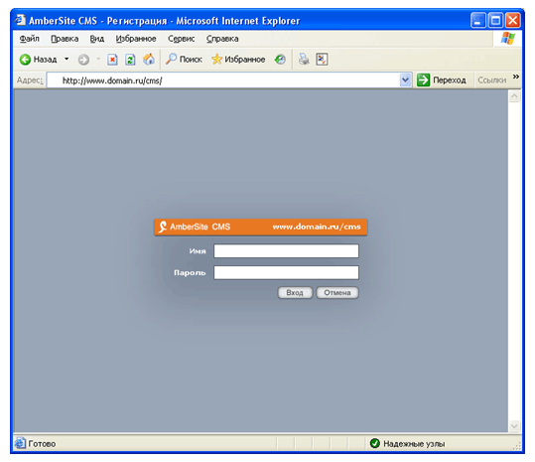
Рис. 1 Вход в систему управления

Администрирование сайта

Интерфейс пользователя
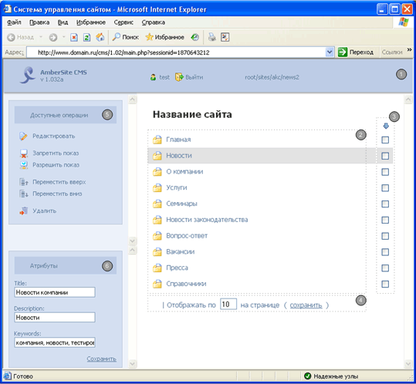
Рис. 2 Система управления. Главное окно
На рис.2 изображено главное окно системы управления, которое появляется после корректного ввода имени пользователя и пароля (см. п.3). Интерфейс пользователя можно разделить на 6 функциональных блоков (на рисунке они выделены рамкой и пронумерованы). Процесс навигации напоминает работу в стандартных файл-медеджерах (например «Total Commander» или «FAR»).
Информационный блок №1 – панель информации. В левой части панели указана версия системы управления. В центре располагается информация о пользователе (логин) и кнопка выхода из системы (при нажатии на которую будет загружено окно входа в систему). В правой части расположена служебная информация относительно пути в дереве сайта.
Информационный блок №2 – панель навигации. Здесь располагаются все разделы и документы сайта, разбитые по страницам. Для выделения раздела или документа используется одинарный щелчок мыши, для перехода в раздел или в панель редактирования документа используется двойной щелчок мыши. Для возврата на один уровень вверх в структуре сайта следует произвести двойной щелчок мыши над элементом «..».
Информационный блок №3 – панель групповых операций. Каждый элемент панели навигации может быть выделенным для совершения какой-либо операции (например, удаления) путем одного щелчка мыши либо с помощью выставления галочки в панели групповых операций. Количество выделенных элементов не ограничено. В самом верху панели групповых операция присутствует кнопка выделения/отмены выделения всех элементов панели навигации (в виде стрелочки). В случае если все элементы уже выделены, происходит отмена выделения для всех элементов. Необходимо помнить – приоритет выделения с помощью панели групповых операций выше нежели выделение элементов с помощью щелчка мыши.
Информационный блок №4 – панель навигации по страницам. При большом количестве разделов и документов система автоматически разбивает их по страницам. В левой части располагаются страницы (если количество разделов и документов превышает введенный лимит). Справа располагается форма для ввода лимита элементов панели навигации. Необходимо отметить, что количество отображаемых элементов панели навигации не может быть меньше 5 и больше 100. Для увеличения производительности системы управления сайтом не рекомендуется ставить большой лимит, обычно достаточным значением является отображаемое на полный экран без скроллинга количество элементов панели навигации.
Информационная панель №5 – панель операций. Для каждого элемента панели навигации существует набор действий над ним. Для выполнения какой-либо операции необходимо выбрать элемент(ы) в панели навигации или с помощью панели групповых операций. Необходимо помнить, что для осуществления операций у зарегистрированного пользователя должны быть на это права, только в этом случае выбранная операция будет осуществлена, иначе нажатие на кнопку операции не повлечет ни каких действий. Так же необходимо отметить, что групповыми операциями являются только «Разрешить показ», «Запретить показ» и «Удалить». Более подробно о панели операций будет описано ниже.
Информационная панель №6 – панель атрибутов. Каждый элемент панели навигации может иметь набор атрибутов. Пользователь может управлять данным элементом панели навигации с помощью выставления различных значений атрибутов. (например, выставлять «мета-теги» для отображения того или иного документа).
Информационная панель №7 (см.рис.3) – панель быстрой навигации. Часто при навигации по сайту необходимо вернуться назад на 1 и более уровней вверх, для этого предусмотрена данная панель (например, текущее расположение «Главная страница/Каталог оборудования/группа1/товар2» в структуре сайта, можно одинарным щелчком мыши вернуться на главную страницу).
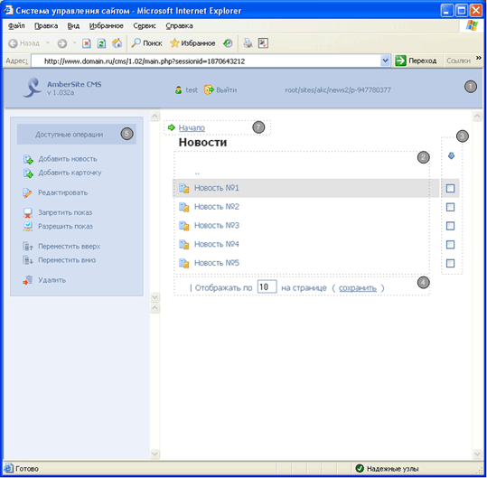
Рис. 3 Система управления. Отображение содержимого раздела "Новости"

Основные принципы работы с системой управления
Для понимания основных принципов работы системы необходимо учесть:
- Структурой сайта является структурированный набор разделов и документов;
- Раздел – хранилище подразделов и документов (аналог – «папка»);
- Подраздел – дочерний раздел (потомок раздела в структуре сайта);
- Документ – информационный объект с зафиксированной в нем информацией (тексты, файлы, картинки и др.), заполненной пользователем в целях хранения и публикации на сайте. Документ в системе управления создается на основе шаблона (аналог – «файл»);
- Шаблон документа – заранее составленный (на этапе разработки сайта) набор полей для ввода информации для конкретного типа документов;
- Поле для ввода информации – web-элемент для ввода конкретных числовых или строковых данных, данных о дате и времени, для загрузки файлов и картинок на сайт...
Другими словами, сайт представляет собой структурированный набор разделов и документов. Каждый раздел имеет свою информационную нагрузку (например, в разделе «Новости» содержатся подразделы и документы, связанные с новостями, а в разделе «Каталог оборудования» – связанные с оборудованием).
Для входа в раздел или для редактирования документа следует использовать двойной щелчок мыши.
Для возврата из раздела на 1 уровень выше в структуре сайта следует использовать двойной щелчок мыши над элементом «..». Для возврата на 1 и более уровней выше в структуре сайта следует использовать одинарный щелчок мыши над необходимым разделом-предком в панели быстрой навигации.
Для выделения раздела или документа следует использовать одинарный щелчок мыши (отменой выделения считается одинарный щелчок мыши над элементом «..») или поставить галочку в панели групповых операций напротив необходимого элемента панели навигации. Выбор элемента(ов) панели навигации в панели групповых операций отменяет выбор элемента, выделенного с помощью одинарного щелчка мышью.
Групповыми операциями являются только «Разрешить показ», «Запретить показ» и «Удалить».
Для того или иного раздела существуют собственные шаблоны документов (например, в раздел «Новости» можно добавить только документы, созданные на основе шаблона для новостей, а в раздел «Каталог оборудования» можно добавлять подразделы типа «Группа товаров» и документы типа «Товар»).
Каждый раздел или документ имеет набор прав для выполнения над ним тех или иных операций. Например, пользователь «user1» имеет полномочия управлять только разделом «Новости», остальные разделы он не видит в системе управления. Пользователь «user2» имеет доступ только для просматривания всех разделов без возможности редактирования и удаления. Пользователь «user3» является администратором и имеет возможность просматривать все разделы сайта, а так же редактировать и удалять любой из них.

Управление разделами и документами
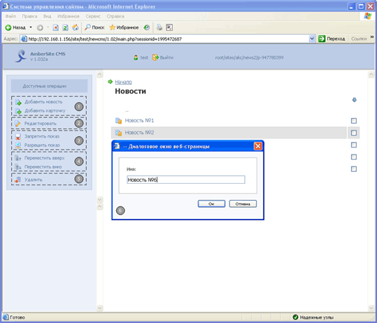
Рис. 4 Панель "Доступные операции". Добавление нового элемента
Управление всеми разделами осуществляется с помощью панели операций. На рис.4 показаны возможные действия над разделами и документами панели навигации (они выделены рамками и пронумерованы).
Блок №1 – добавление новых элементов. Для каждого раздела данный блок разный (т.к. для каждого раздела существует свой набор шаблонов документов). Блок может отсутствовать. При выборе необходимого элемента для добавления открывается окно ввода имени нового элемента (блок №6 на рис.4). При отсутствии выделенных с помощью одинарного щелчка мышью элементов новый документ или раздел добавляется в конец списка, иначе – сразу после выделенного элемента.
Блок №2 – редактирование. Прежде чем нажать на кнопку «Редактировать» необходимо убедиться, чтобы был выбран (с помощью одинарного щелчка мыши) один элемент в панели навигации. Если выбранный элемент является разделом, то будет показано окно для ввода нового имени (блок №6 рис.4), при нажатии на кнопку “Ok” произойдет переименование раздела. Если выбранный элемент является документом, то будет отображена карточка редактирования документа (см. ниже раздел «Редактирование документов»).
Блок №3 – разрешить/запретить показ. Часто возникает необходимость прекратить отображение отдельных документов или разделов на сайте без удаления, для этого предназначен данный блок. Данные операции являются групповыми. Для запрета/разрешения отображения необходимо выделить один или более элементов панели навигации с помощью одинарного щелчка мыши, либо с помощью панели групповых операций. В панели навигации запрещенные к показу элементы имеют иконку серого цвета, разрешенные элементы – цветную.
Блок №4 – перемещение элементов. Данные операции используются для перемещения выбранного элемента (с помощью одинарного щелчка мыши) на одну позицию вверх или вниз. Операция не является групповой. При отсутствии прав на выполнение данной операции у пользователя – ничего не произойдет.
Блок №5 – удаление. Операция «Удаление» является групповой. Для операции удаления необходимо выбрать один или более элементов панели навигации с помощью одинарного щелчка мыши, либо с помощью панели групповых операций. При отсутствии прав на выполнение данной операции у пользователя – ничего не произойдет, иначе будет отображено окно подтверждения удаления, где необходимо нажать на кнопку «Ok».

Редактирование документов
Для начала редактирования необходимо выделить (с помощью одинарного щелчка мышью) необходимый документ в навигационном меню и нажать кнопку «Редактировать» в панели действий, либо произвести над ним двойной щелчок мыши. В результате будет загружена карточка редактирования документа на месте панели навигации.
Процесс редактирования документов заключается в простановке значений полей для ввода информации документа. Иными словами, пользователю системы управления будет отображена web-форма с набором полей для заполнения и созданная на основе шаблона для данного типа документа.
Панель операций при редактировании документов содержит следующие кнопки:
- кнопка «Сохранить» – промежуточное сохранение изменений без выхода из редактирования документа;
- кнопка «Выйти и сохранить» – выход из редактирования документа с сохранением изменений;
- кнопка «Выйти без сохранения» – выход из редактирования документа без сохранения изменений.
В системе управления сайтами «AmberSite CMS» для редактирования документов присутствуют следующие поля для ввода информации:
- поле для ввода текстовой строки;
- поле для ввода даты;
- поле для ввода внутренних ссылок на разделы;
- поле для ввода времени;
- поле «Checkbox»;
- поле для загрузки файлов;
- поле для загрузки картинок;
- поле для ввода многострочного не форматированного текста;
- поле для ввода многострочного форматированного текста (html-редактор);
- коллекция группы полей (составное поле).
Состав, количество и порядок следования вышеперечисленных полей для ввода информации конкретного документа строго регламентируется шаблоном для данного типа документов (например, документ «Новость №2» раздела «Новости» имеет следующие поля для ввода: дата (№2), название (№1), краткое описание (№8) и полное описание(№9)).
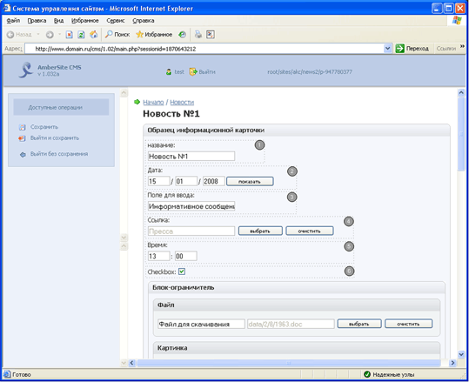
Рис. 5 Редактирование документов
На рис.5, рис.8, рис.11 и рис.14 приведен пример документа, содержащего все возможные поля для ввода информации (все они обведены рамками и пронумерованы). Ввиду большого количества полей для ввода информации для данного документа, на рис.5 присутствуют следующие поля:
- Поле для ввода текстовой строки (рис.5 №1 и №3). Поле предназначено для ввода одной строки буквенно-цифровой информации. Длина введенной информации ограничивается 32Кб. текста.
- Поле для ввода даты (рис.5 №2). Данное поле состоит из 3 полей для ввода дня, месяца и года соответственно и кнопки для отображения календаря. При ручном вводе даны система проверяет введенные данные на корректность. Для удобства пользователей предусмотрен календарь для выбора даты (он отображается при нажатии на кнопку «Показать», скрывается при нажатии на кнопу «Спрятать»). При одинарном щелчке мыши в календаре над требуемой датой происходит автоматическая подстановка соответствующих значений в поля для ручного ввода даты (см.Рис.6).
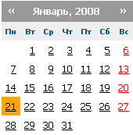
Рис. 6 Редактирование даты. Календарь
- Поле для ввода внутренних ссылок на разделы (рис.5 №4). Данное поле содержит индикатор выбранного раздела (на рисунке он справа), кнопку «Выбрать» и кнопу «Очистить». Для простановки ссылки на внутренний раздел или документ сайта требуется нажать кнопку «Выбрать». После нажатия кнопки выбрать будет отображено новое окно для выбора раздела или документа (см. рис.7). Навигации в окне для выбора раздела или документа аналогична навигации в главном окне системы управления (см. раздел 4.1 «Панель навигации»). После выбора требуемого раздела или документа в окне выбора необходимо нажать кнопку «Ok». Для удаления установленной ссылки на внутренний раздел или документ следует нажать на кнопку «Очистить», после чего поле индикатора станет пустым.
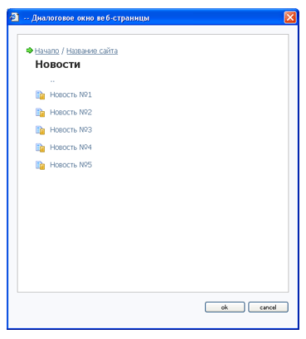
Рис. 7 Добавление внутренней ссылки
- Поле для ввода времени (рис.5 №5). Данное поле состоит из двух частей – поле для ввода часов (от 0 до 23) и поле для ввода минут (от 0 до 59). После заполнения данных полей система управления проверяет заполненные данных на корректность ввода. В случае, если данные заполнены не корректно, поля очищаются автоматически.
- Поле «Checkbox» (рис.5 №6). Данное поле служит для выставления значений типа «включить» или «выключить». От пользователя требуется всего лишь установить флаг (галочку) или убрать его. Наглядным примером может послужить элемент «Отображать на сайте» типа «Checkbox» для элемента, например, «Контакты»; выставление флага «Отображать на сайте» в положение «включено» повлечет за собой вывод на сайт (при запросе данного документа) поля «Контакты», в противном случает – поле «Контакты» не будет отображено на сайте.
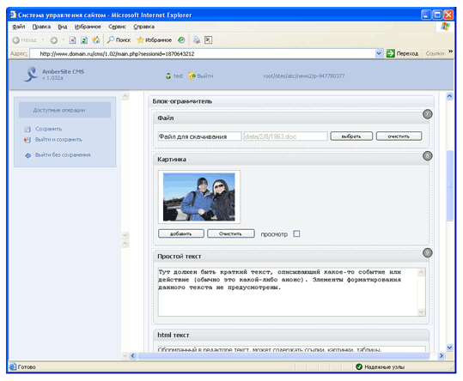
Рис. 8 Редактирование документов. Продолжение №1
- Поле для загрузки файлов (рис.8 №7). Данное поле представлено в виде поля для ввода названия файла, индикатора пути загруженного файла на сервере, кнопки «Выбрать» и кнопки «Очистить». Поле для ввода названия файла предназначено для назначения загруженному файлу нового имени, т.к. при загрузке нового файла на сервер старое название его заменяется служебным. В данное поле требуется вводить только имя файла (без расширения), т.к. расширение файла будет определено и подставлено автоматически. При скачивании загруженного на сервер файла через сайт (при обращении к данному документу), данному файлу будет присвоено новое имя в соответствии с данными, введенными в поле ввода названия файла.
Для загрузки нового файла на сервер необходимо нажать на кнопку «Выбрать», в результате будет выведено новое окно выбора локального файла для загрузки (см.рис.9), для выбора непосредственно файла в котором необходимо нажать кнопку «Обзор». Для начала загрузки файла на сервер в окне выбора локального файла требуется нажать кнопку «Ok».
Чтобы удалить файл с сервера необходимо нажать кнопку «Очистить».
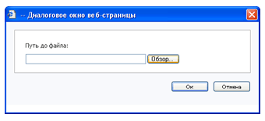
Рис. 9 Окно выбора локального файла для загрузки
- Поле для загрузки картинок (рис.8 № 8). Данное поле представлено в виде уменьшенной картинки (аналог уже загруженной в уменьшенном варианте), кнопки «Добавить» и кнопки «Очистить». Для загрузки новой картинки необходимо нажать кнопку «Добавить». В результате будет выведено новое окно загрузки изображений (см.рис.10). В окне загрузке изображения необходимо выбрать файл картинки на локальном компьютере (кнопка «Обзор»), ввести комментарии для картинки и выставить ширину и высоту изображения (поля «Ширина» и «Высота» не являются обязательными для заполнения). Для загрузки изображения на сервер достаточно нажать кнопку «Ok» в окне загрузки изображений.
Для очистки изображения необходимо нажать кнопку «Очистить».
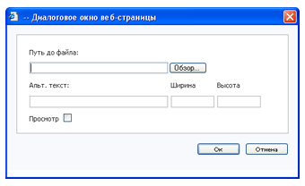
Рис. 10 Окно загрузки изображений
- Поле для ввода многострочного не форматированного текста (рис.8 №9). Поле служит для ввода многострочного не форматированного текста. Другими словами, в данное поле можно вводить только текст без возможности как-либо его визуально оформить (например, выделить цветом или задать выравнивание).
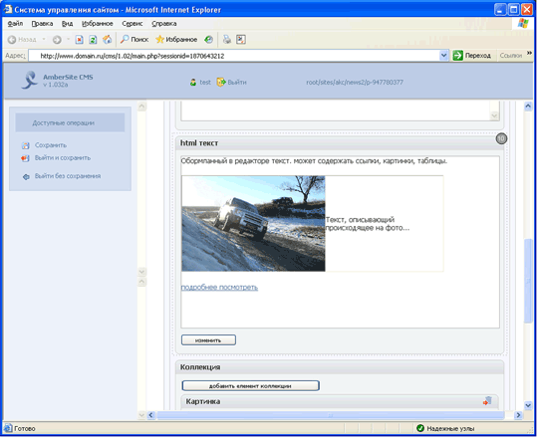
Рис. 11 Редактирование документов. Продолжение №2
- Поле для ввода многострочного форматированного текста (рис.11 №10). Отличием данного поля от предыдущего является возможность оформлять текст. Данное поле представлено в виде блока отображения введенного текста и кнопки «Изменить».
Редактирование текста осуществляется в специальном html-редакторе, который будет загружен в результате нажатия кнопки «Изменить» (см.рис.12).
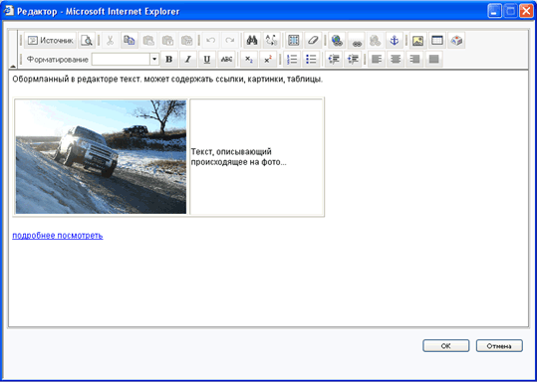
Рис. 12 html-редактор
Данный редактор является упрощенной копией текстовых процессоров типа MS «Word» и имеет интуитивно-понятный интерфейс. На рисунке №13 приведены функциональные возможности данного редактора.
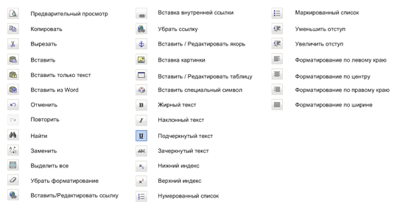
Рис. 13 Функциональные возможности HTML-редактора
После окончания редактирования необходимо нажать кнопку «Ok».
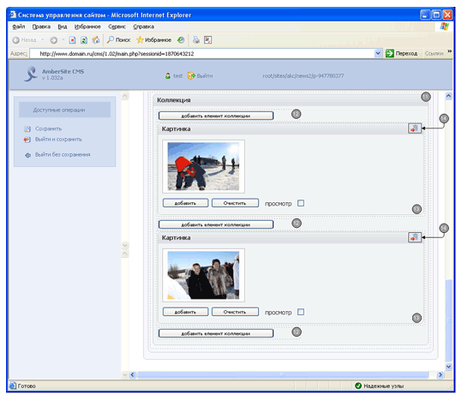
Рис. 14 Редактирование документов. Продолжение №3
- Коллекция группы полей (рис.14 №11). Данное поле предназначено для хранения неограниченного набора групп полей.
На рис.14 данное поле обрамлено в рамку с названием «Коллекция» (название может отличаться, например, именем коллекции может быть «Фотогалерея» или «Файлы для скачивания»), а элемент коллекции представлен блоком №13 (в данном примере это поле для ввода изображений). Элемент коллекции регламентируется шаблоном данного документа и может содержать произвольный набор полей для ввода информации, описанных выше.
Управление коллекцией групп полей осуществляется при помощи кнопок №12 и №14 (см.рис.14). Кнопки «Добавить элемент коллекции» (№12 рис.14) служат для добавления новых элементов коллекции непосредственно в то место, где копка была нажата (имя кнопки может отличаться, например, именем может быть «Добавить фото» или «Добавить файл для скачивания»). Для удаления элемента коллекции служит графическая кнопка №14 (см.рис.14), которая располагается в верхнем правом углу каждого элемента коллекции.

